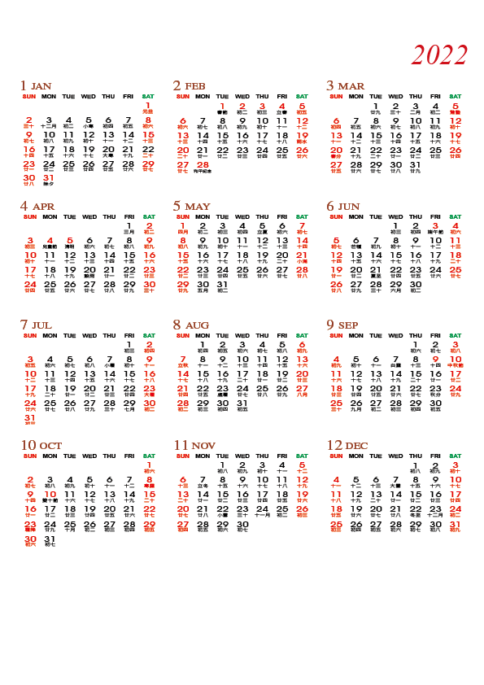

**文探資訊股份有限公司**

**Tel: 02-2522-3900 Fax: 02-2564-3662**

**10446台北市民生東路一段42號5樓之5**



此頁內容自訂